DrPPPoE iOS版本编译和打包流程

编译
编译出拨号使用的拨号客户端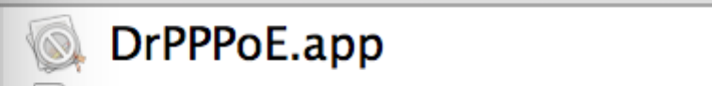

编译出引导程序


打包
将引导程序放到拨号客户端DrPPPoE.app中，如图
替换前后对比：
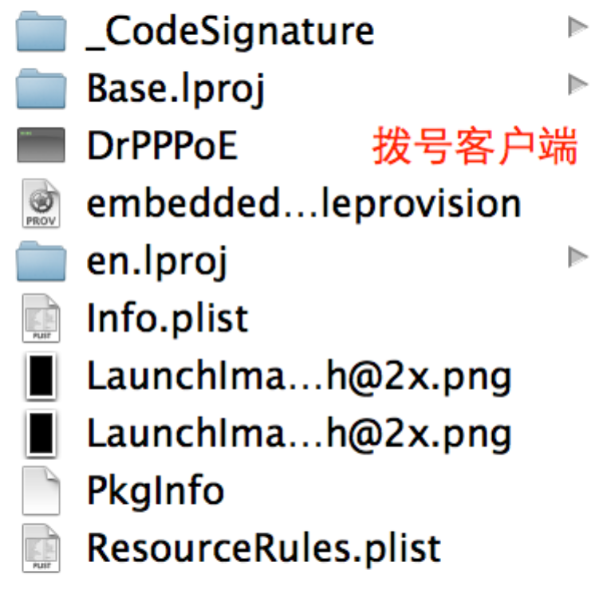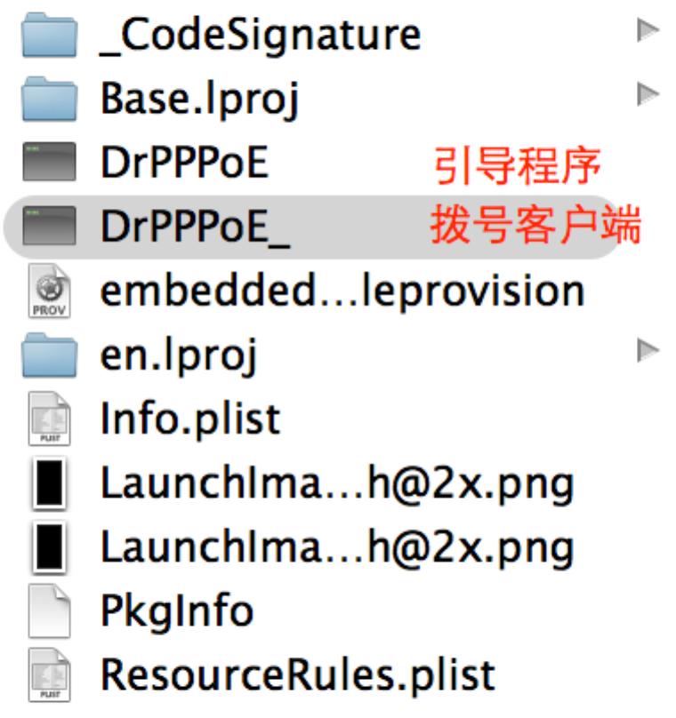

越狱版按照linux debian安装包流程打包
目录格式如下：
Applications/
DrPPPoE.app ………………………… Xcode 编译的拨号客户端
DEBIAN/
control ………………………… 安装配置文件
postinst ………………………… 安装完成后执行脚本
usr/
sbin
pppoe ………………………… pppoe拨号程序
control文件内容说明：

Package: com.drcom.DrPPPoE ………………………… 包名
Name: DrPPPoE ………………………… 安装名字
Depends: firmware (>= 4.0) ………………………… 依赖固件版本
Architecture: iphoneos-arm ………………………… cpu架构
Description: An awesome application! ………………………… 安装描述
Maintainer: KingsleyYau
Author: KingsleyYau
Section: UtilitiesVersion: 1.0.1.1 ………………………… 版本
Installed-Size: 728 ………………………… DrPPPoE.app大小(字节)

postinst文件内容说明：

#!/bin/sh
chown -R root:wheel /Applications/DrPPPoE.app
chown root:wheel /Applications/DrPPPoE.app/DrPPPoE
chown root:wheel /Applications/DrPPPoE.app/DrPPPoE__
chmod 4775 /Applications/DrPPPoE.app/DrPPPoE_

打包工具：dpkg
打包命令：dpkg –b 打包目录 生成文件(.deb)

安装
本地安装可用iTools等工具上传deb包到手机，然后用iFile安装
